**Evaluation de mathématiques**

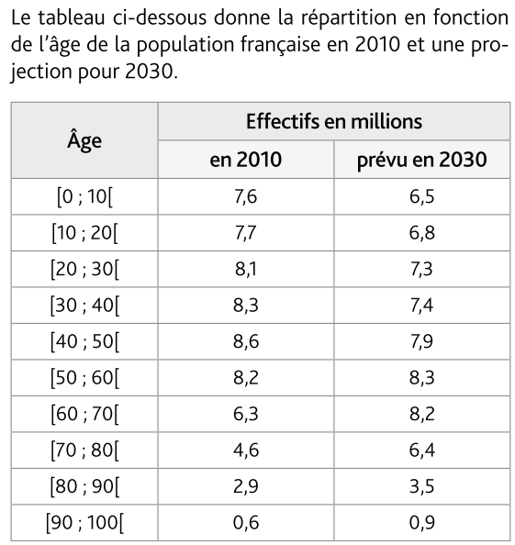

Le tableau ci-dessous donne la répartition en fonction de l’âge de la population française en 2010 et une projection pour 2030.

1. Déterminer l’âge moyen de la population française en 2010 puis en 2030.
2. Quelle conclusion peut-on tirer sur l’évolution de l’âge de la population ?
3. Déterminer l’âge médian en 2010 puis en 2030.
4. Peut-on dire qu’une personne âgée de 44 ans en 2010 fait partie des 50 % de Français les plus âgés ? Justifier.

Et en 2030 ? Justifier.

1. Déterminer le 3ème quartile en 2010. Interpréter ce 3ème quartile par une phrase.

**Evaluation de mathématiques**



Le tableau ci-dessous donne la répartition en fonction de l’âge de la population française en 2010 et une projection pour 2030.

1. Déterminer l’âge moyen de la population française en 2010 puis en 2030.
2. Quelle conclusion peut-on tirer sur l’évolution de l’âge de la population ?
3. Déterminer l’âge médian en 2010 puis en 2030.
4. Peut-on dire qu’une personne âgée de 44 ans en 2010 fait partie des 50 % de Français les plus âgés ? Justifier.

Et en 2030 ? Justifier.

1. Déterminer le 3ème quartile en 2010. Interpréter ce 3ème quartile par une phrase.